Kriseberedskab Sorø Kommune marts 2020

Anvisningerne i dette kriseberedskab er kun gældende i krisesituationer som pandemier mm. Ellers henvises til gængse procedurer i Sorø Kommune

Indhold
1
Kriseberedskab Sorø Kommune marts 2020 1
Indledning 2
Vigtige kontakter 3
Væsentlig information 4
Hvis du bliver ramt af Corona 5
Voldsomme hændelser der kræver psykologhjælp 6
Hvis en medarbejder bliver ramt af stress 7
Hvis en medarbejder bliver ramt af en arbejdsulykke 7
Vigtige telefonnumre 8
Kontaktliste over de ansvarlige i den øverste ledelse 8
Bilag 1, Stress 9

Indledning

Dette kriseberedskab vedrører den aktuelle situation, Corona pandemi 2020. I kriseberedskabet bliver ansatte vejledt hovedsageligt via actioncard i, hvordan kritiske situationer skal håndteres.

I denne udgave prioriteres actioncard der har størst relevans for den aktuelle situation først. I et generelt kriseberedskab vil rækkefølgen på de actioncard, der indgår være anderledes. Normalt vil brand, ulykker osv. fremgå først.

I indholdsfortegnelsen er det muligt hurtigt at finde det actioncard, der er relevant i forhold til den gældende situation.

Det er den øverste ledelse i Sorø Kommune, der er ansvarlige for de ansattes arbejdsmiljø, sikkerhed og sundhed. Dette kriseberedskab er udtryk for, at Sorø Kommune påtager sig dette ansvar.

Det er væsentligt at påpege, at der i planlægningen af arbejdet på arbejdspladserne tages højde for de lokale forhold således, at medarbejdernes arbejdsmiljø, sikkerhed og sundhed håndteres på den bedste måde.

Det er vigtigt, at der på arbejdspladserne blandt andet findes instrukser for, hvordan de ansatte forhindrer smittespredning.

Vigtige kontakter

Generel information om situationen | Nærmeste leder
De ansvarlige i dit fagcenter | Se https://findus.soroe.dk/documents/17244 hvor kontaktoplysninger findes i diverse beredskabsplaner.
Arbejdsmiljøkonsulenten i Sorø Troels Rylander | Mobil: 40240997  E-mail: trry@soroe.dk

Væsentlig information

Samarbejdsrum om Corona på FINDUS | https://findus.soroe.dk/workgroup/80029/coronavirus-1
Beredskabsplaner på de enkelte niveauer og arbejdspladser i Sorø Kommune | https://findus.soroe.dk/documents/17244
Anbefalinger fra arbejdstilsynet i forbindelse med Corona og arbejdets udførelse | https://at.dk/nyheder/2020/03/coronavirus-hvad-er-dit-ansvar-som-arbejdsgiver/
Kommunernes Landsforenings information om Corona | https://at.dk/nyheder/2020/03/coronavirus-hvad-er-dit-ansvar-som-arbejdsgiver/
Myndighedernes viden om Corona | https://politi.dk/corona

Hvis du bliver ramt af Corona
Symptomer | Symptomerne er fx:  - Ondt i halsen  - Muskelsmerter  - Sygdomsfølelse  - Tør hoste  - Feber  - Luftvejsinfektion  Medarbejdere i sundheds-, ældre- eller socialsektoren skal være særligt opmærksomme. Gravide anses som del af den særlige risikogruppe
Orientér din nærmeste leder | Fortæl:  - Hvor alvorligt det er  - Har du været i kontakt med andre ansatte/borgere?  - Hvor du har fået smitten fra?
Forholdsregler, du skal | - Isolerer dig selv i hjemmet: gå ikke på arbejde, og minimer færden uden for hjemmet og kontakt med andre personer uden for din husstand  - Hav fokus på god håndhygiejne, også i hjemmet  - Dagligt rengør toilet/bad og køkken samt rum, som du deler med andre i husstanden  - Vask håndklæder, sengelinned og undertøj på min. 80°C og så vidt muligt vask øvrigt tøj på min. 60°C.
Begræns, Undgå tæt kontakt | Du bør fortsat undgå tæt kontakt med andre mennesker, inklusive dem i din egen husstand, ved at holde dig hjemme, indtil du har været symptomfri i 48 timer.
Du skal kontakte læge hvis | Hvis du har problemer med vejrtrækningen, forværring af symptomer eller er syg over flere dage, skal du ringe til lægen. Det er vigtigt, at du ringer først og ikke møder op i venteværelset, da du kan smitte andre.
Lederen skal | - Medarbejdere der er symptomfrie, skal møde på arbejde/hjemmearbejdsplads  - Informer afdelingen om den smittede kollega og om symptomerne på Corona  - Sikre at den syge medarbejder har kontakt med familie eller andre nære  - Sikre at medarbejdere og borgere i risikogruppen, bliver informeret om eventuel smitte

Voldsomme hændelser der kræver psykologhjælp
Hvad er en voldsom hændelse | En voldsom hændelse er en hændelse i og uden for arbejdspladsen i Sorø Kommune, som tager udgangspunkt i rollen som medarbejder, og som resulterer i skade på vedkommende (fysisk og/eller psykisk).  Hændelserne kan fx være: i forbindelse med dødsfald, aggressive borgere, vold, trusler, ved overværelse af alvorlige ulykker, ved alvorlige½ ulykker medarbejdere selv er involveret i, ved overfald/røverrier mm.
Medarbejderen skal | Kontakte lederen eller en anden leder i området  I specielle krisesituationer hvor ledelsen ikke er tilgængelig kontakt Troels Rylander på Mobil: 40240997 eller E-mail: trry@soroe.dk
Lederen skal | - Ringe til kriseberedskabet eller  - Sende rekvisition til psykolog til Sund på Job  - Anmelder hændelsen som en arbejdsulykke  - Ved behov for yderligere professionel psykologhjælp iværksættes dette af leder.  Er der behov for akut psykologisk Krisehjælp i tidsrummet lige efter en hændelse, ring til Vestsjællands Brandvæsen på telefon 44 22 71 12.  Læs mere om psykologisk krisehjælp: https://findus.soroe.dk/documents/19527  I situationer der ikke kræver akut psykologisk hjælp følges Kommunens vanlige procedurer. Lederen udfylder en rekvisition til psykolog og sender den til Sund på Job. Se: https://findus.soroe.dk/documents/24330  I specielle krisesituationer hvor ledelsen ikke er tilgængelig kontakt Troels Rylander på Mobil: 40240997 eller E-mail: trry@soroe.dk

Hvis en medarbejder bliver ramt af stress
Hvis du får stress | Kontakt din leder  I specielle krisesituationer kontakt Troels Rylander på Mobil: 40240997 eller E-mail: trry@soroe.dk
Lederen skal | Udfylde henvisningen https://findus.soroe.dk/documents/24330 og sende den til sundpaajob@soroe.dk  Ved alvorlige tilfælde af stress skal lederen skrive dette i mailen og i henvisningen.  Lederen skal følge op på medarbejderens tilstand.  I specielle krisesituationer kontakt Troels Rylander på Mobil: 40240997 eller E-mail: trry@soroe.dk
Sundhedscenteret | I tilfælde af alvorlig stress skal Sundhedscenteret kontakte den ramte på telefon, afklare forholdene og eventuelt påbegynde samtaler over telefon.  Se yderligere i bilag 1.

Hvis en medarbejder bliver ramt af en arbejdsulykke
Hvis du kommer ud for en arbejdsulykke | - Kontakt din leder eller arbejdsmiljørepræsentant  I specielle krisesituationer kontakt Forsikringskonsulent Michael B. Bom, E-mail: FUNK Forsikring Telefon: 57876092
Lederen eller arbejdsmiljørepræsentanten skal | - Anmelde arbejdsulykken i: https://online2.safetynet.dk/SoroeKommune/Askade/Default.aspx?_ts=637197989983887956  - Følge op på medarbejderens tistand.  - I specielle krisesituationer kontakt Forsikringskonsulent Michael B. Bom, E-mail: FUNK Forsikring Telefon: 57876092  Mere om arbejdsulykker: https://findus.soroe.dk/documents/17491

Vigtige telefonnumre
Vestsjællands Brandvæsen | 59 53 47 00
Sorø Politi | 55 31 14 48
Beredskabsstyrelsen | 45 90 60 00
Falck | 70 10 20 30
Embedslægen – Styrelsen for patientsikkerhed | 72 28 66 00
Akuttelefonen – Region Sjælland | 70 15 07 08
Sorø Forsyning | 57 87 08 00
Danmarks Radio | 35 20 30 40
TV2-Øst | 55 36 56 56
Sjællandske / Dagbladet / Radio SLR | 72 45 11 00

Kontaktliste over de ansvarlige i den øverste ledelse
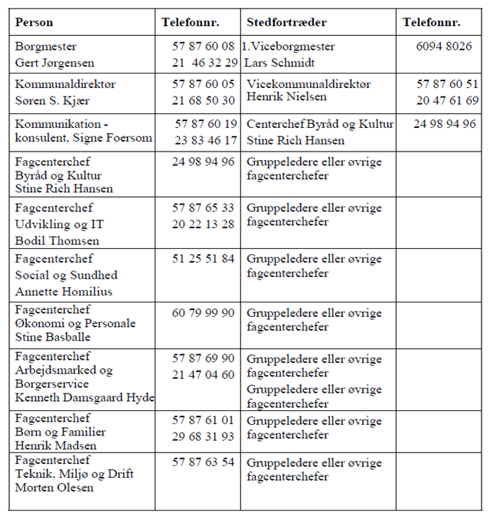

Bilag 1, Stress

Henvisningskriterier og ændring af praksis pga. Covid-19
Såfremt Sund På Job eller leder vurderer, at medarbejderen udviser tegn på stress i en sådan grad, som må håndteres inden de (i kommissorium beskrevne) 10 hverdage, kan Sundhedskonsulenterne i Sundhedscentret kontakte medarbejderen pr. telefon og tilbyde midlertidig stressvejledning, indtil det igen er muligt at tilbyde vanlig stressvejledning i Sundhedscentret.
Sundhedskonsulenterne tilrettelægger telefon-stressvejledningen bedst muligt under de givne omstændigheder (hjemmearbejde og børn i hjemmet) og evt. med muligheden for at bruge Sundhedscentret for at overholde tavshedspligten og skabe et egnet ”rum” til samtale.
Sundhedskonsulenten kan evt. blive nødsaget til at vente med at udføre selve Stressscreeningen (Cohens Perceived Scale), da det er vanskeligt over telefonen ifht scoringsnøglen, men dette vil ikke få afgørende betydning for samtaleforløbet.
Sundhedskonsulenten kan vejlede i telefonen så godt som muligt med de forhåndenværende redskaber. Det er således ikke alle metoder og arbejdsredskaber, som er mulig at anvende. Blandt andet kan bogen, som vanligvis udlånes ej udlånes pt.
Tilbagehenvisning
De medarbejdere, der måtte henvises, som Sundhedskonsulenten vurderer, hun ikke kan tage samtaler med, tilbagehenvises til Sund På Job i lighed med vanlig praksis.
Psykologisk kriseberedskab – altså kriser der er udløst af corona situationen og andet- håndteres på anden vis og ikke af sundhedskonsulenterne
Sundhedsberedskab
Såfremt sundhedsberedskabet aktiveres og sundhedskonsulenterne pga. af deres sundhedsfaglige/sygeplejefaglige baggrund overgår hertil, er vi i en ny situation, som vil betyde en revurdering ifht stressvejledningstilbuddet.

